Meno žiaka:

Trieda:

**Vecné učenie od 1. 2. do 5. 2. 2021**

Vypracovala: Mgr. Silvia Dikejová

**Spoj čiarou domáce zvieratá s dvorom a voľne žijúce s lesom:**

[](http://www.google.sk/url?url=http://www.i-creative.cz/2012/03/03/veverky-omalovanky/&rct=j&frm=1&q=&esrc=s&sa=U&ei=wXNeVNK5MMjpaNbSgtgD&ved=0CBcQ9QEwAQ&usg=AFQjCNH_V3uP7WIFeer9alGU-ZOFs-QiZA)

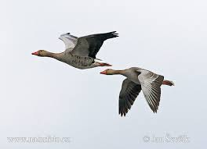

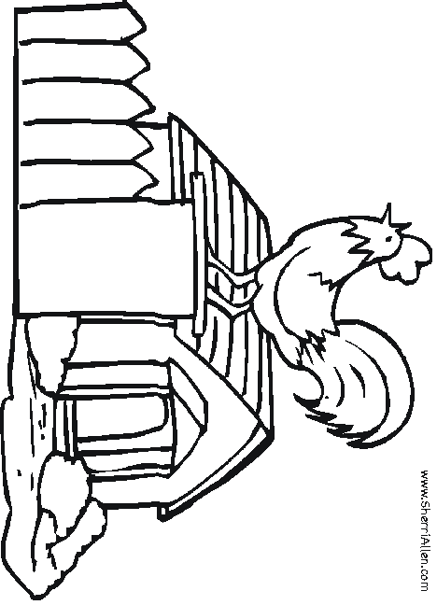**DVOR**

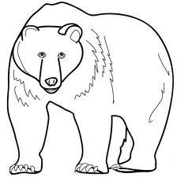

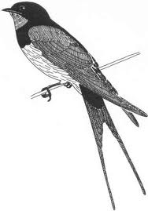

[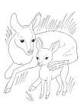](http://www.google.sk/url?url=http://www.i-creative.cz/2011/10/13/les-lesni-omalovanky/&rct=j&frm=1&q=&esrc=s&sa=U&ei=bHReVJCBCcTmaKeagtAP&ved=0CB0Q9QEwBA&usg=AFQjCNG6QkuEKR6LgK5dFO7ZhIqU5pOGJw)

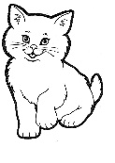

**LES**

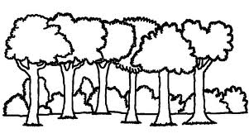

[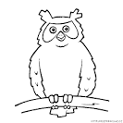](http://www.google.sk/url?url=http://rozpravky.wz.cz/omalovanky/index.php?text=sova-ii&rct=j&frm=1&q=&esrc=s&sa=U&ei=_HReVL_ALNPSaMfXgCg&ved=0CBsQ9QEwAw&usg=AFQjCNGqaPeejk9yTa8i7MinVEdK_43HDg)



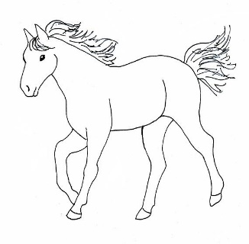

[](http://www.google.sk/url?url=http://malovanky.webnode.sk/album/fotogaleria/a-jezko-jpg/&rct=j&frm=1&q=&esrc=s&sa=U&ei=GHVeVPO3BZDnas3sgIgH&ved=0CBcQ9QEwAQ&usg=AFQjCNECkbJ8pwD-xKnXpPDm29d8gsE9Fw)

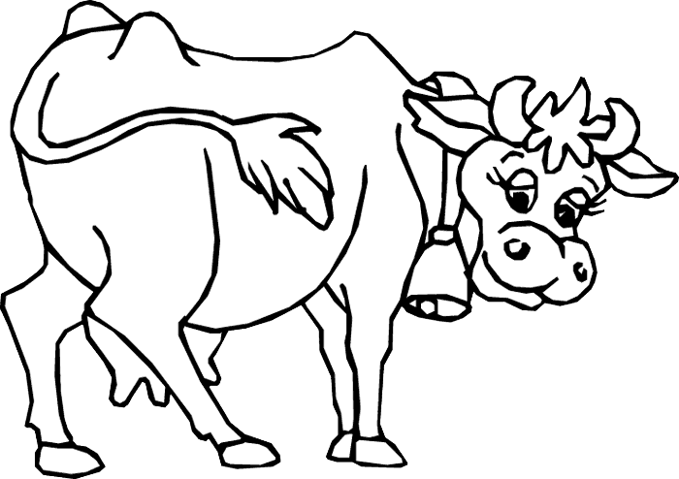

**Prázdne okienka vyfarbi podľa ročného obdobia podľa toho, ku ktorému obrázok patrí: JAR – zelenou farbou, LETO – žltou farbou, JESEŇ – hnedou farbou, ZIMA – modrou farbou:**

|  |  |  |
| --- | --- | --- |
| leto3.png | zima3.jpg | jesen2.jpg |
| zima7.png | 16246-1.jpg | herbst6.gif |
| leto1.jpg | jesen3.jpg | jar3.jpg |

**Ku každému zvieratku napíš začiatočné písmeno jeho názvu. Zvieratká si vymaľuj**.

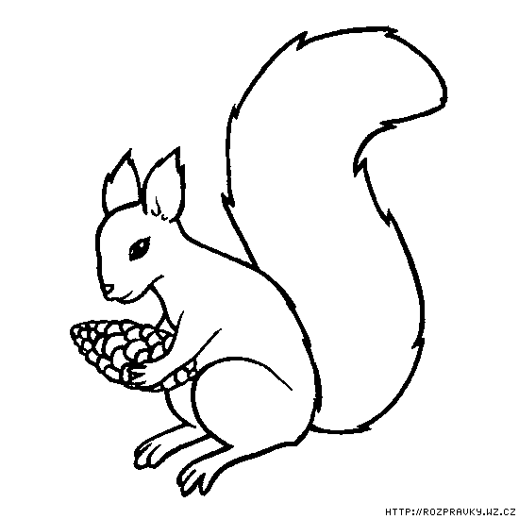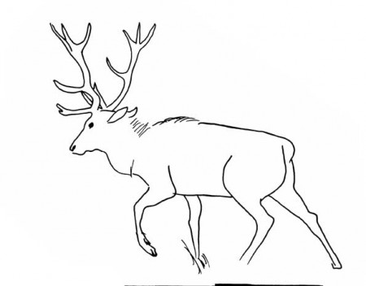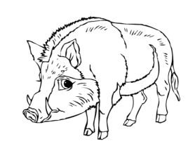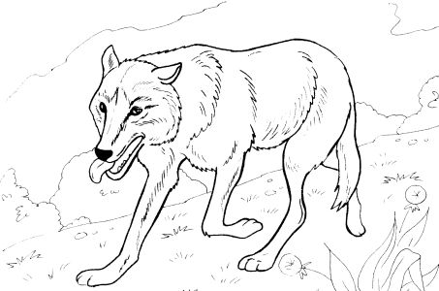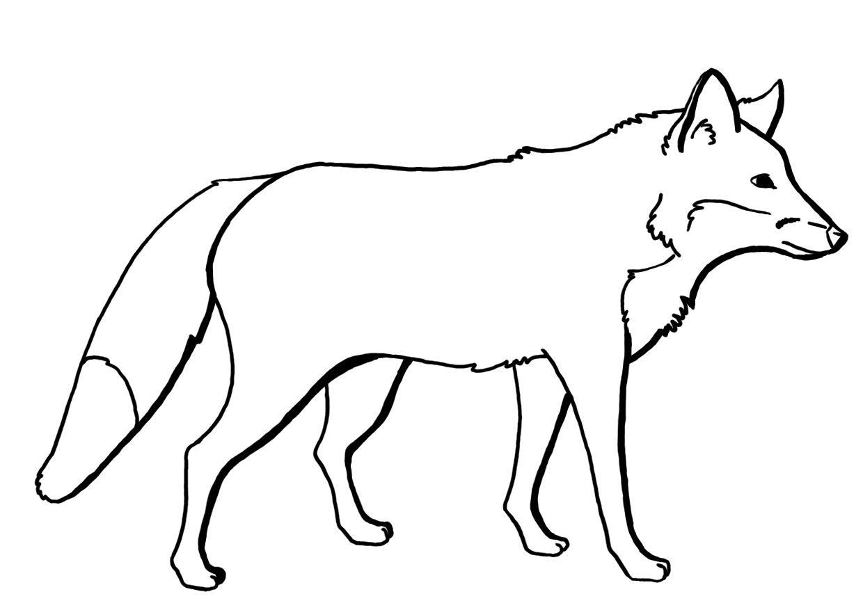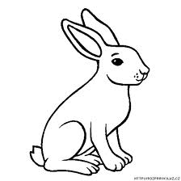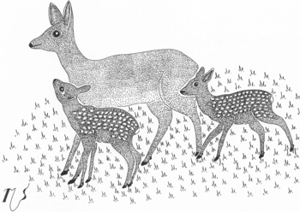

**ZIMA**

**DECEMBER JANUÁR FEBRUÁR**

1. ADVENT 5. TRAJA KRÁLI 7. SV.VALENTÍN

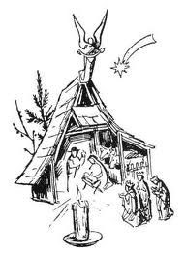2. MIKULÁŠ 6. VYSVEDČENIE

3. VIANOCE

4. SILVESTER

Priraď čísla k obrázkom:

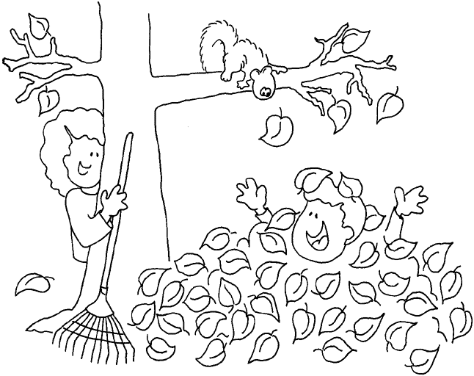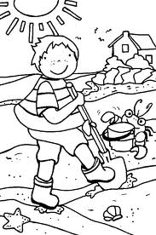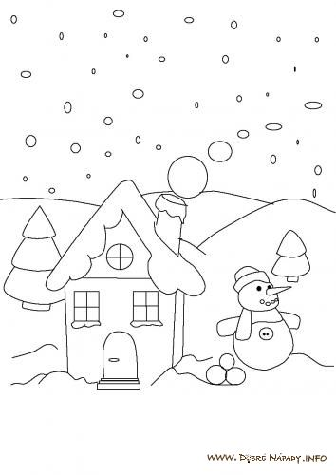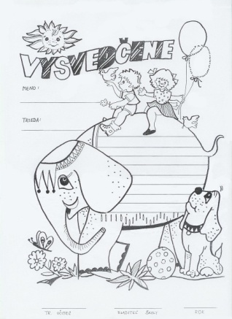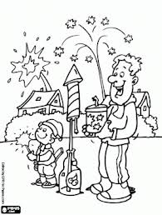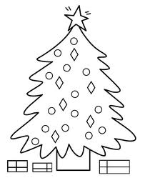

AKÉ JE POČASIE V ZIME?

**Pomenuj ročné obdobia na obrázkoch a dokresli ich:**

|  |  |
| --- | --- |
| Coloring page Flowering tree in spring | Coloring page Tree in summer |
| Coloring page Autumn | Coloring page Tree in winter |